Applicazioni per Dispositivi Mobili A.A 2022/2023

CACHEAGLE

Design Document

|  |  |  |
| --- | --- | --- |
| Team Members | | |
| Name | Student Number | E-mail Address |
| Davide Di Rocco | 272444 | davide.dirocco@student.univaq.it |
| Matteo Tatoni | 271729 | matteo.tatoni@student.univaq.it |
| Alessio Martinelli | 273792 | alessio.martinelli1@student.univaq.it |

GIT Repository URL = <https://github.com/Davide-Di-Rocco/Ceacheagle.git>

STRATEGY

Product Objectives

Product overview

L'applicazione CACHEAGLE è pensata per gli appassionati di geocaching. La sua funzione principale è quella di aiutare gli utenti a trovare e nascondere le cache. Inoltre, l'app fornisce una serie di strumenti utili per aiutare l’utente a trovare le cache e tracciare le sue attività. Grazie alla sua interfaccia intuitiva, l'app rende l'esplorazione del territorio alla ricerca di tesori nascosti ancora più divertente ed emozionante.

Business goal

L’obiettivo del progetto è quello di creare un’applicazione che rispetti i requisiti elencati e promuova l’esplorazione del territorio aquilano.

Competitors

GEOCACHING

Geocaching ti consente di cercare cache per posizione, tipo di cache, codice di monitoraggio e Geo Tour. Puoi anche visualizzare la difficoltà e la valutazione del terreno di una cache, leggere la descrizione del geocache, inviare un messaggio alla persona che ha posizionato il geocache, condividere i geocache con altri e registrare se il geocache è stato trovato. Purtroppo, molte funzionalità sono a pagamento ed è disponibile solo per IOS.

CACHLY

Fra le funzionalità più utili di questa applicazione, possiamo segnalare la presenza di un pulsante trova che cerca cache nelle vicinanze, la possibilità di escludere dalla mappa le cache già trovate e la possibilità di creare una propria lista di cache a cui si è interessati. Anche questa applicazione richiede un pagamento ed è disponibile solo per IOS.

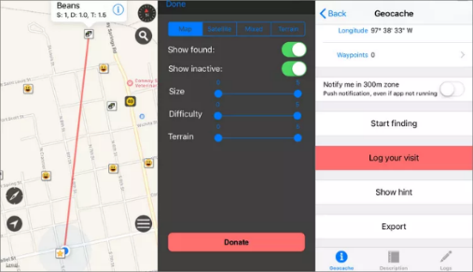

GEOCACHES

Questa applicazione è molto più semplice rispetto alle precedenti, ma fa di questa caratteristica un suo punto di forza: le poche personalizzazioni e l’interfaccia semplice ed intuitiva rendono l’applicazione molto semplice da navigare.  
Tuttavia questa semplicità rende l’applicazione meno personalizzabile rispetto alle altre. È disponibile solo per IOS.

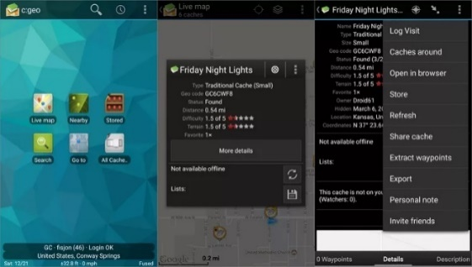

C:GEO

Questa applicazione è molto apprezzata per il gran numero di personalizzazioni che consente di effettuare. Si possono filtrare le cache in molti modi, scaricare mappe e cache in modo da poterle utilizzare anche offline. Tuttavia, viene molto criticata per la sua grafica piuttosto sgradevole. È disponibile solo per Android ed è gratuita.

COSA CI DISTINGUE DA LORO

CACHEAGLE avrà una grafica molto semplice e intuitiva, ma permetterà all’utente di personalizzare la propria esperienza a proprio piacimento. Sarà un’applicazione multipiattaforma e non prevederà alcuna forma di pagamento.

User Needs

Need & Goals

Cacheagle nasce per coloro che vogliono divertirsi esplorando posti nuovi. Lo scopo del progetto è quello di promuovere la scoperta del territorio aquilano, incentivando le attività all’aria aperta.

Cacheagle permette di creare delle nuove cache e/o di partire alla ricerca di cache posizionate da altri utenti. L’applicazione dovrà permettere di recensire le cache affinché gli utenti possano scegliere al meglio quale sfida intraprendere. Inoltre, dovrà garantire velocità nella ricerca e precisione nella geolocalizzazione delle cache e dell’utente, il tutto con una grafica semplice ed intuitiva, in modo da garantirne l’utilizzo sia dei più esperti, sia di coloro alle prime armi.

User Research

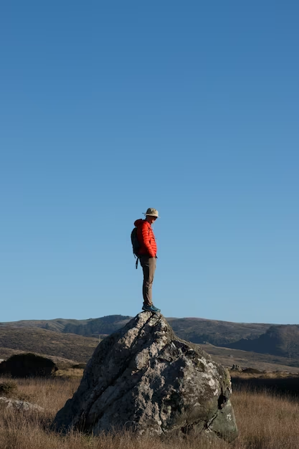Personas

**“Voglio scoprire i posti più inesplorati della mia città”**

**Nome:** Andrea

**Età:** 26

**Professione:** Cameriere

**Risiede a:** L’Aquila, Abruzzo, Italia

**Bio:** Andrea è un appassionato escursionista, sempre alla ricerca di nuove avventure e nuove sfide. Cerca nuovi stimoli per conoscere meglio la propria città.

**“Voglio uno svago dallo studio e dallo stress”**

**Nome:** Abam

**Età:** 22

**Professione:** Studentessa

**Risiede a:** L’Aquila, Abruzzo, Italia

**Bio:** Abam è una studentessa in Erasmus. Passa le sue giornate a studiare sui libri. Vorrebbe trovare un modo per conoscere meglio L’Aquila e svagarsi nel fine settimana.



**“Voglio tornare dove ho passato la mia infanzia”**

**Nome:** Peppino

**Età:** 70

**Professione:** Pensionato

**Risiede a:** Fossa, Abruzzo, Italia

**Bio:** Peppino è andato in pensione da qualche anno ed è stanco della nuova vita monotona. Vorrebbe mettersi in gioco cercando le cache nei luoghi in cui è cresciuto.

Scope

Features

* Registrazione e/o login dell’utente, mediante username e password;
* Creazione di una cache (titolo, descrizione, suggerimenti, difficoltà)
* Possibilità di ricercare e scegliere quale cache raggiungere:
  + Ricerca da una mappa;
  + Creazione lista preferiti;
* Visualizzare dettagli della cache (titolo, descrizione, difficoltà, commenti)
* Attivare e disattivare cache da raggiungere (massimo una cache alla volta). Nel caso in cui una cache rimanga attiva per più di 24h, sarà disattivata automaticamente;
* Etichettare una cache come raggiunta;
* Possibilità di recensire una cache trovata mediante un voto e un commento;
* Visualizzare le cache trovate con le relative statistiche (tempo impiegato, km percorsi, valutazione);

Other requirements

**1F**. L’applicazione dovrà consentire la registrazione e/o il login di un utente.

**2F**. L’Applicazione dovrà permettere la creazione di una cache da parte di un utente (titolo, immagine, descrizione, difficoltà, suggerimenti), e memorizzarne la posizione tramite il servizio di geolocalizzazione del dispositivo.

**3F**. L’applicazione dovrà permettere all’utente di ricercare una cache sulla mappa e salvarla in una lista di preferiti.

**4F**.L’applicazione dovrà permettere la visualizzazione dei dettagli di una cache (titolo, descrizione, difficoltà, commenti)

**5F**. L’applicazione dovrà permettere di scegliere una cache da attivare (la cache sarà messa in primo piano e verranno calcolate le statistiche riguardanti la sua ricerca) e dare la possibilità di disattivarla (massimo una cache alla volta).

**6F**. L’applicazione dovrà permettere di etichettare una cache come raggiunta (solo se l’utente si trova a non più di 3 metri da essa) e quindi dovrà dare la possibilità di recensirla in modo tale che altri utenti possano scegliere con più cura tra le varie cache.

**7F**. L’applicazione dovrà consentire di visualizzare tutte le cache trovate da un utente e le relative statistiche.

Data provenance

Cacheagle fa uso di alcune API. In particolare, citiamo l’API offerta da **Google Maps,** che viene utilizzata nell’app per mostrare su una mappa le posizioni delle cache e dell’utente.

Tutti i dati vengono registrati in un database realizzato con MySQL, con cui l’app si interfaccia tramite delle API.

Inoltre, vengono acquisiti i dati GPS dell’utente per rendere disponibile sulla mappa una sua posizione in tempo reale.

Scenarios

SCENARIO 1:  
Andrea sta facendo un’escursione vicino casa sua e per rendere la giornata più emozionante, decide di mettersi alla ricerca di una cache. Prende il suo telefono e apre Cacheagle. Naviga la schermata di ricerca e tramite i filtri visualizza le cache più impegnative. Dopo averne viste alcune, ne sceglie una, la attiva e parte all’avventura.

SCENARIO 2:  
Abam ha studiato tutta la settimana e nelle pause dallo studio, grazie a Cacheagle, ha aggiunto alla lista dei preferiti alcune cache. Questo fine settimana vuole girare la città dell’Aquila per conoscere al meglio il posto in cui si è trasferita per studiare. Apre nuovamente l’applicazione e dopo sceglie una delle cache che ha salvato tra i preferiti e dopo aver studiato il percorso migliore per raggiungerla parte alla scoperta.

SCENARIO 3:  
Peppino vuole ritornare nei luoghi in cui è cresciuto per rievocare i momenti dell’infanzia. Per rendere la giornata più divertente ha scaricato Cacheagle e ha ricercato alcune cache da trovare. Grazie ai filtri può visualizzare solo le cache più semplici e leggendo le recensioni degli altri utenti ha scelto la cache più divertente.

Structure

Navigation model

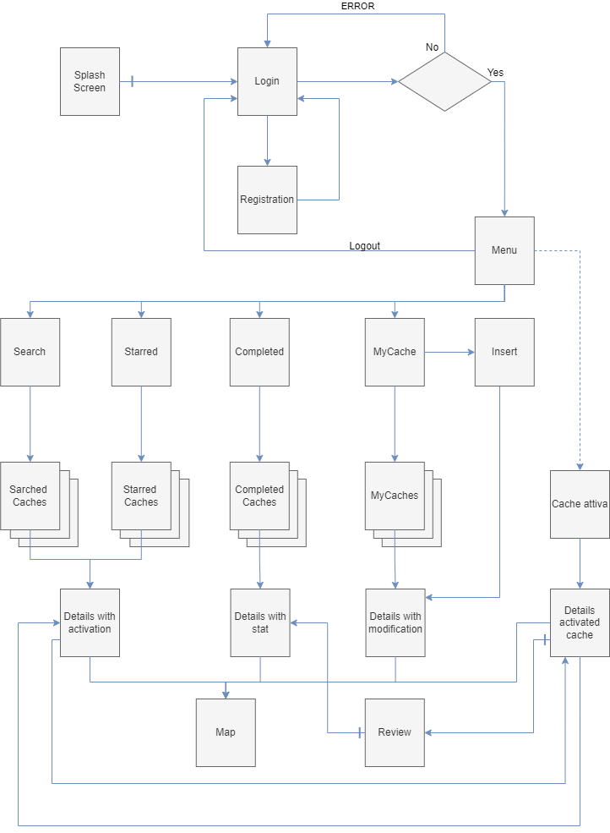

Data Model

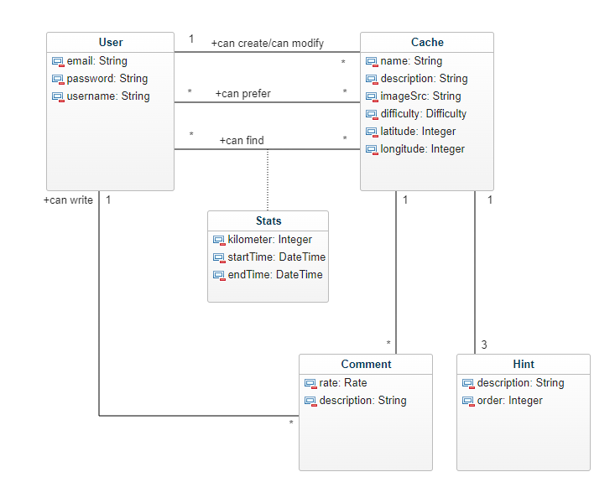

SKELETON

Lo-Fi Wireframes



La Splash Screen è una schermata che viene mostrata per pochi secondi all’avvio dell’applicazione per permettere il caricamento dei dati. Mostra il logo e il nome dell’applicazione.

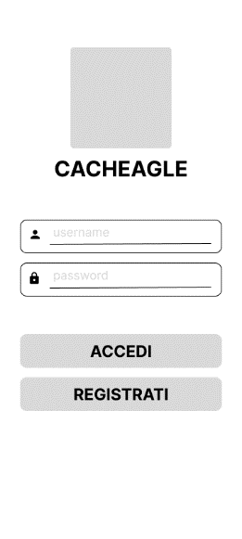

La schermata di Login viene mostrata ad ogni avvio dell’applicazione, immediatamente dopo la Splash Screen e permette all’utente di autenticarsi e accedere ai propri dati.  
Se l’utente non è ancora registrato potrà farlo tramite il pulsante dedicato.

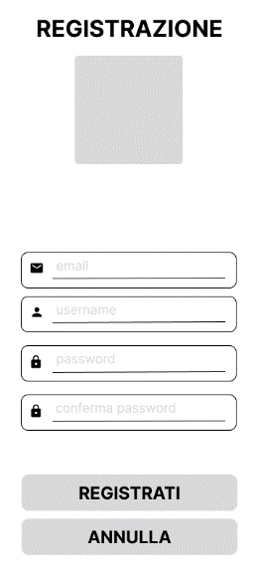

La schermata di Registrazione permette all’utente di creare un proprio profilo. Questa pagina permette all’utente di inserire i propri dati nel sistema per permettergli di usare l’applicazione.

Una volta effettuato l’accesso all’applicazione le varie sezioni dell’applicazioni saranno navigabili tramite un menù laterale. Per focalizzare al meglio l’attenzione dell’utente, il menù si espande a coprire l’intera schermata. Quando un utente attiva una cache e il sistema comincia il monitoraggio delle statistiche, un riquadro posto sul fondo della schermata di menù, permette all’utente di vedere un quest’ultime e fornisce un collegamento rapido

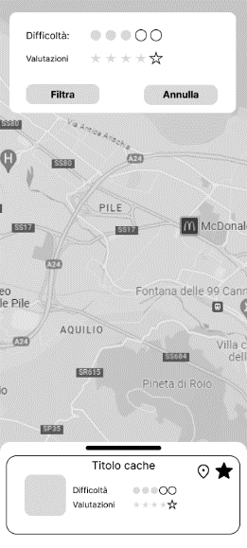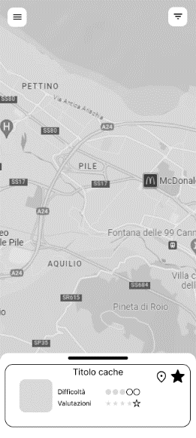La schermata di Ricerca permette all’utente di navigare sulla mappa e visualizzare tutte le cache disponibili. Le cache che sono visibili sulla mappa compaiono anche in una lista posta sulla parte passa della schermata e che può essere sollevata a schermo intero. Questa lista permette di selezionare una cache e visualizzarne i dettagli. Inoltre, le cache sulla mappa possono essere filtrate tramite un box che può essere aperto sulla parte alta dello schermo.

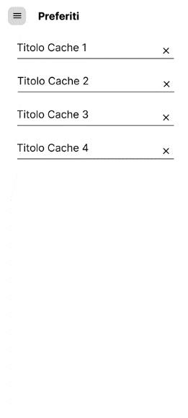

La schermata dei Preferiti permetti di visualizzare in una lista tutte le cache etichettate come “preferito” e che non sono state ancora completate. Le cache possono essere rimosse dalla lista tramite un pulsante posto alla destra di ogni cache. Al click di una voce della lista, verrà mostrata una schermata con tutti i dettagli della cache selezionata.

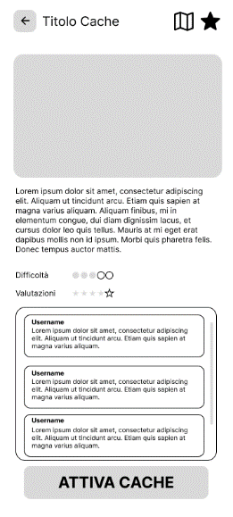Con questa schermata l’utente può visualizzare i dettagli di una cache. In particolare, può visualizzare il titolo, l’immagine, la descrizione, la difficoltà, la valutazione degli utenti e i relativi commenti. Inoltre, nella parte alta della schermata sono presenti due pulsanti che permettono di visualizzare la singola cache sulla mappa e di aggiungerla o rimuoverla dai preferiti; nella parte bassa dello schermo, è presente un pulsante che permette di attivare la cache.

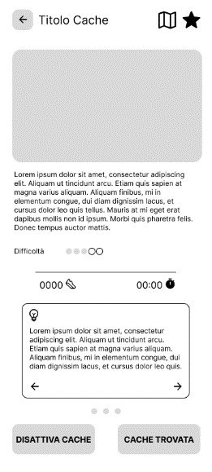

La schermata di una cache attiva mostra tutti i dettagli relativi alla cache e le statistiche relative al monitoraggio dell’applicazione. Inoltre, viene mostrato un riquadro all’interno del quale l’utente può decidere se visualizzare i suggerimenti per trovare la cache. Nel caso in cui l’utente non voglia più cercare la cache può disattivarla con un pulsante posto sul fondo dello schermo. Nel caso in cui l’utente abbia trovato la cache può terminare l’attività con un pulsante posto sulla parte bassa dello schermo.

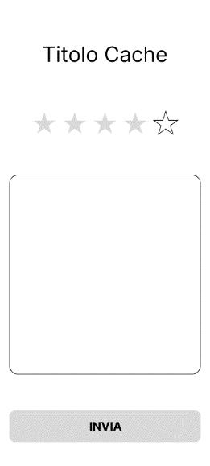Quando un’utente trova una cache e clicca sul pulsante dedicato, viene mostrata una schermata che permette all’utente di lasciare una recensione in merito alla cache. Questa recensione sarà poi messa a disposizione per gli altri utenti.

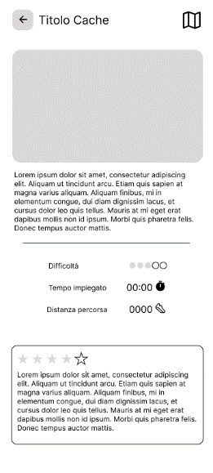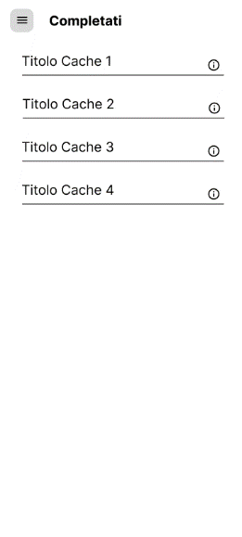Tramite questa schermata l’utente può visualizzare tutte le cache che ha completato. Alla destra di ogni voce dell’elenco è posto un pulsante che permette di visualizzare i dettagli della cache e le statistiche raccolte. Questa schermata dà anche la possibilità di modificare la recensione che l’utente ha precedentemente lasciato.

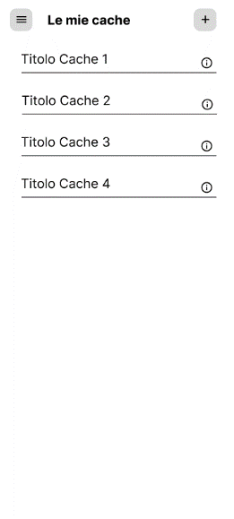

Questa schermata permette all’utente di visualizzare le cache da lui create e di crearne delle nuove tramite il pulsante posto nella parte superiore destra dello schermo.

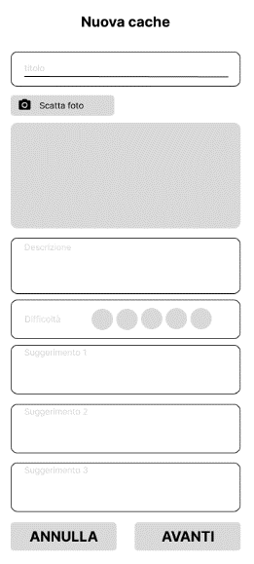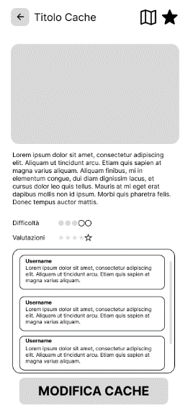

Queste schermate permettono all’utente di inserire le informazioni relative alla cache che sta creando. Dopo aver compilato tutti i campi della prima schermata, verrà mostrata la seconda che guiderà l’utente nell’acquisizione della posizione. Infine, verrà mostrata una schermata che riepiloga i dettagli della cache e che permette all’utente di modificarla se necessario.

Surface

Hi-Fi Wireframes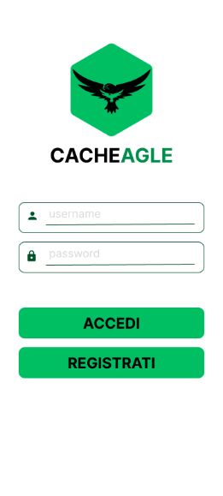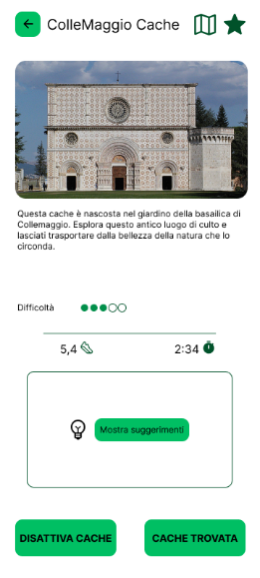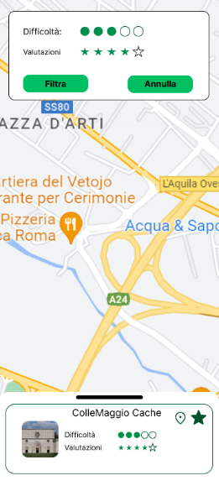

L’applicazione fa uso di una palette monocromatica, al fine di non sovraccaricare l’interfaccia utente. Sono stati scegli colori sulla tonalità del verde per ricordare il legame con la città de L’Aquila. Le icone, i font e le linee dell’applicazione sono stati scelti in modo da ottenere un’interfaccia utente semplice ed intuitiva.